# Báo cáo Kết quả Lab_01

## Biễu diễn bằng danh sách / ma trận kề

**Code**

## 

**Kết quả:**

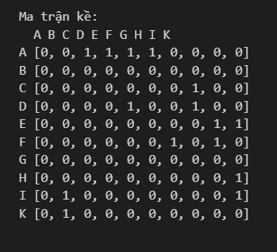

## 2. Thao tác duyệt đồ thị

## (a) Liệt kê các đỉnh trong đồ thị

**Code**

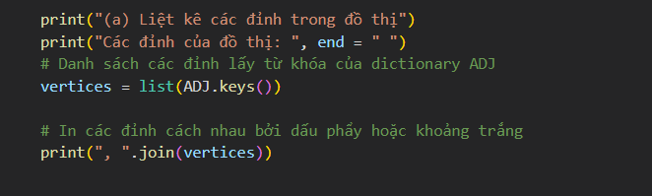

**Kết quả**

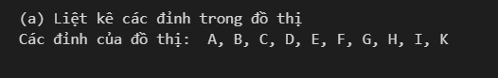

## (b) Liệt kê tất cả các cạnh đồ thị hiển thị dạng danh sách kề

**Code**

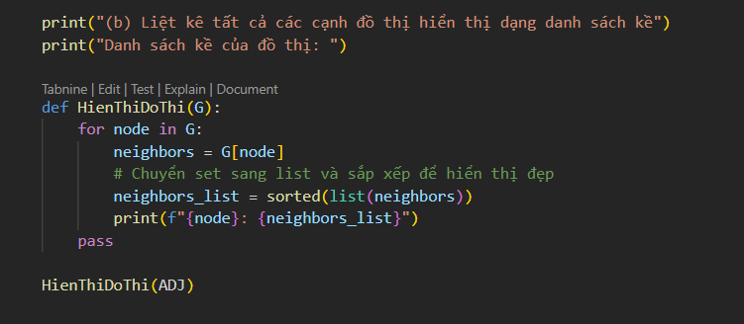

**Kết quả**

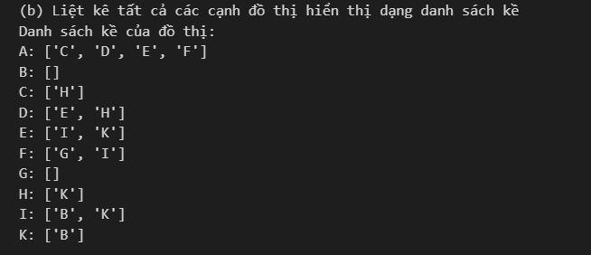

## (c) Cho hai đỉnh A, B. Hỏi hai đỉnh A, B có kề nhau không?

**Code**

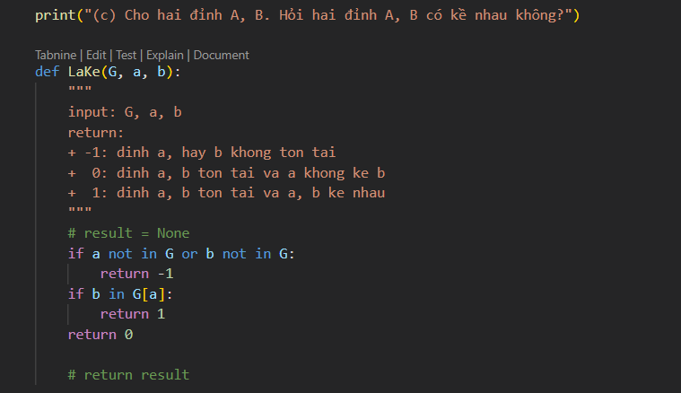

**Kết quả**

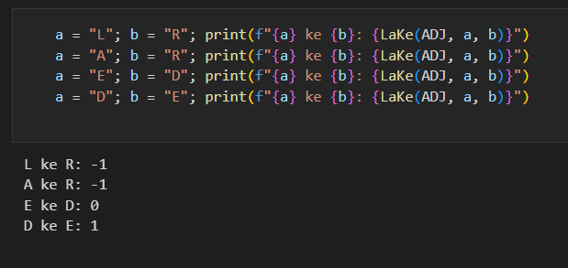

## (d) Cho một đỉnh A. Hỏi danh sách các đỉnh kề với A?

**Code**

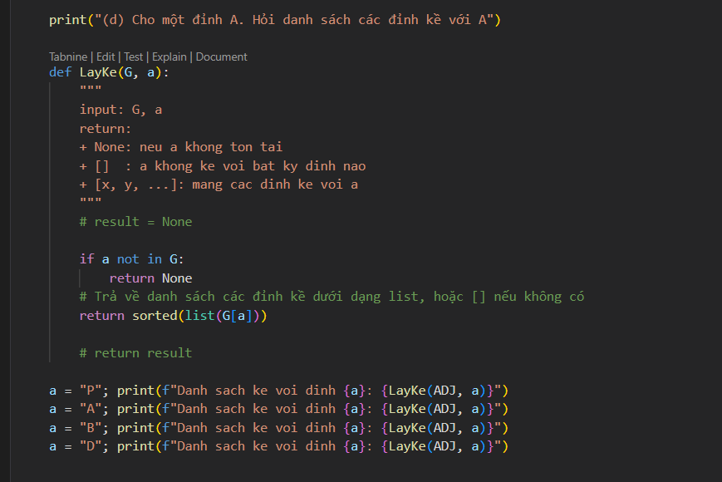

**Kết quả**

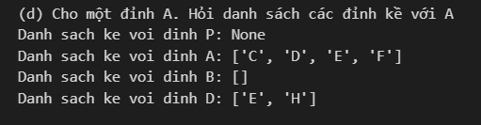

## Đọc và lưu đồ thị

**Code**

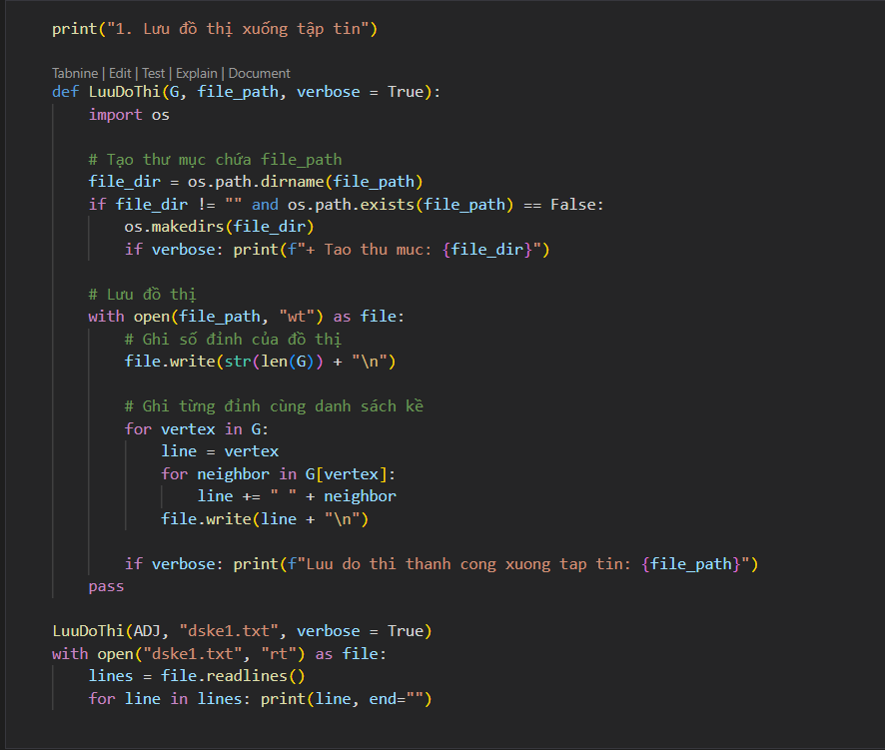

**Kết quả**

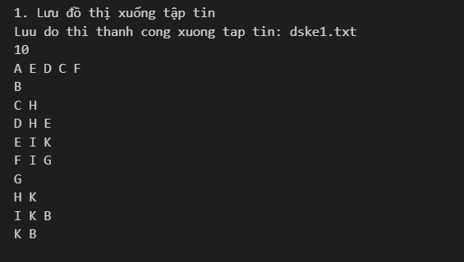

**Code**

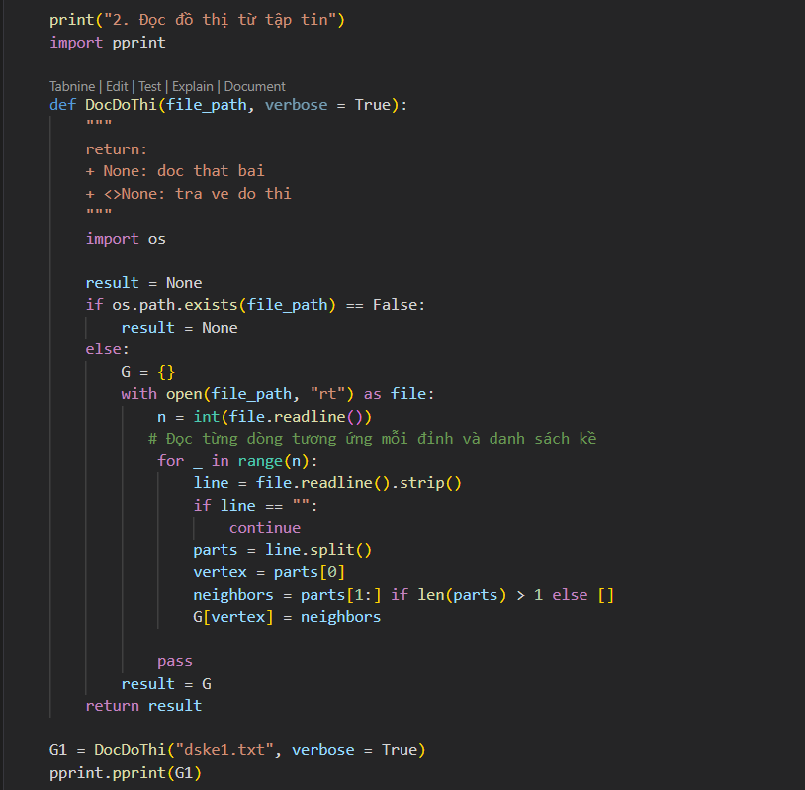

**Kết quả**

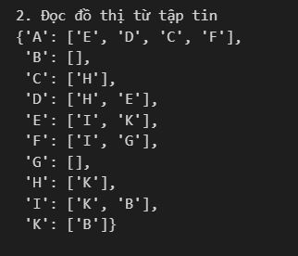

## Bài 2. Tìm kiếm đường đi trên đồ thị

1. **Tìm kiếm theo chiều rộng (BFS)**

**Code**

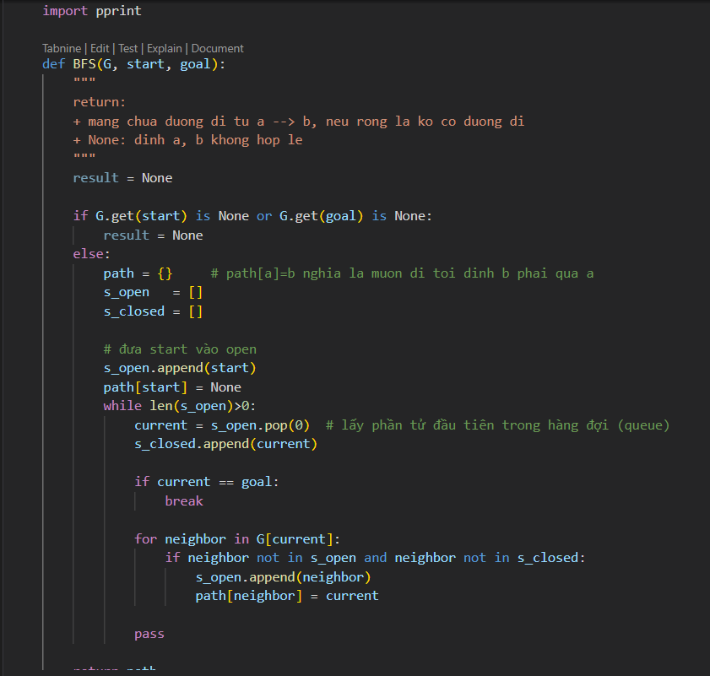

**Kết quả**

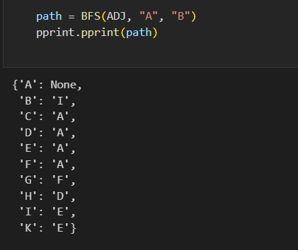

**Code**

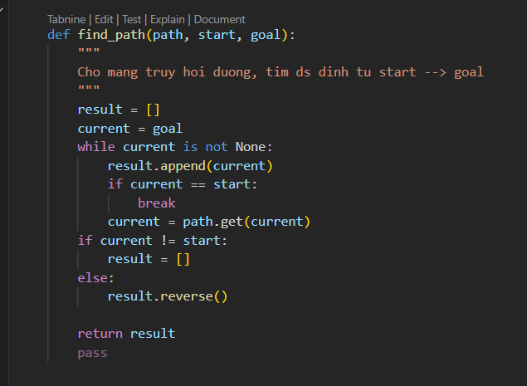

**Kết quả**

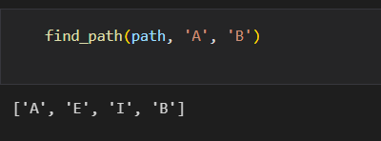

## Tìm kiếm theo chiều rộng (DFS)

**Code**

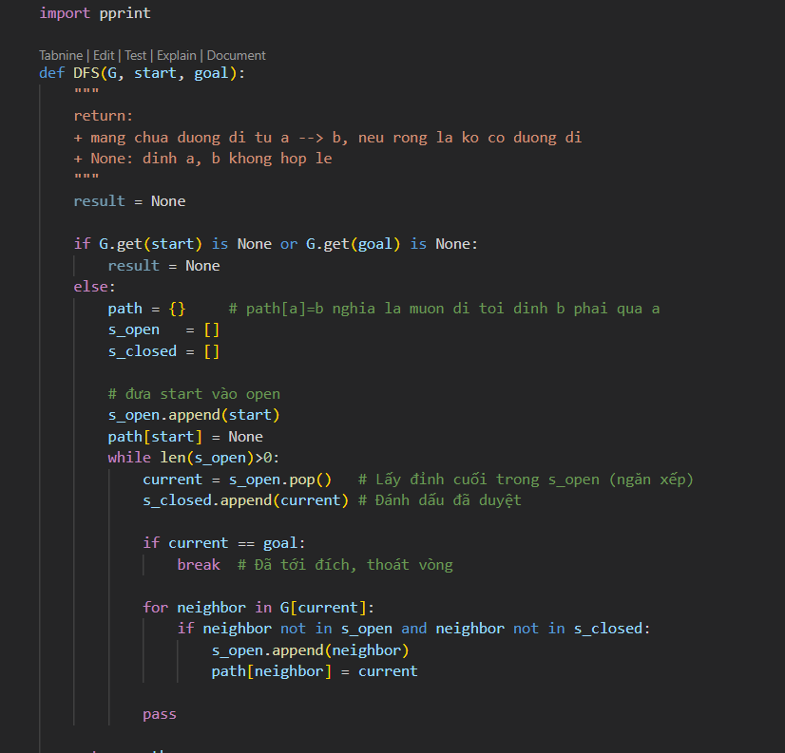

**Kết quả**

